Buenos días a todos:

Con matemáticas prácticamente acabamos el curso. ¡ATENCIÓN! Mañana os subiré un documento de evaluación del curso que debéis hacer. Será el mismo documento en todas las asignaturas por si acaso falla alguno.
¡HEMOS ACABADO!
TAREAS PROPUESTAS:
- Realizar los siguientes ejercicios
1. Completa la tabla con la composición del número o con su descomposición según corresponda.
24 813

__________ | 900 000 + 50 000 + 3 000 + 400 + 50 + 5
__________ | 9 × 100 000 + 5 × 10 000 + 3 × 1 000 + 4 × 100 + 5 × 10 + 5
__________ | 9 × 10⁵ + 5 × 10⁴ + 3 × 10³ + 4 × 10² + 5 × 10 + 5
2. Calcula las siguientes operaciones.

3. Las siguientes magnitudes son proporcionales. Calcula el término que falta utilizando la regla de tres.
8 caramelos → 2 €
12 globos → 2,5 €
50 caramelos → ¿?
100 globos → ¿?

4. Ordena de menor a mayor las unidades de medida de longitud, masa, capacidad y tiempo de cada grupo, convirtiéndolas previamente a una misma unidad.
0,45 km 38,41 dm 340 mm 29,8 m 4,9 dam

350 hg 150 kg 240 000 g 18 000 dag 3 006 000 dg

0,30 hl 40 dl 1 dal 300 cl

21 días 4 semanas 86 400 s 2 880 min

5. Completa las siguientes igualdades.

• 1,275 km = ______ m
• 5 l = _____ ml
• 27 460 cg = _____ dag
• 9,25 kl = _____ l
• 4,173 kg = _____ g
• 3 456 cm = _______ dam
• 1 semestre = ________ días
• 1 460 días = _______ años

6. Calcula el resultado de estas sumas.

- (+6) + (+12) =
- (+21) + (–7) =
- (+35) + (–45) =
- (–24) + (+12) =
- (–42) + (–21) =
- (+15) + (–11) =

7. Calcula el área del siguiente polígono irregular y explica cómo lo haces.
15 cm
9,5 cm
8,5 cm
3 cm
2 cm

8. En el colegio se ha celebrado una jornada deportiva. Los alumnos fueron divididos en equipos, cada uno de ellos de un color. Al finalizar la jornada, los resultados de las pruebas fueron los siguientes:
El equipo rojo ganó 6 pruebas, el verde 9, el azul 4, el amarillo 5, el naranja 4 y el blanco 2.
- Elabora una tabla de frecuencias absolutas y calcula la moda, la media aritmética, la mediana y el rango.

9. Calcula el volumen de los siguientes cuerpos geométricos utilizando las fórmulas correspondientes.
5,2 cm
30,5 cm
3,5 cm
18,2 cm

10. Calcula el área total de los siguientes cuerpos.
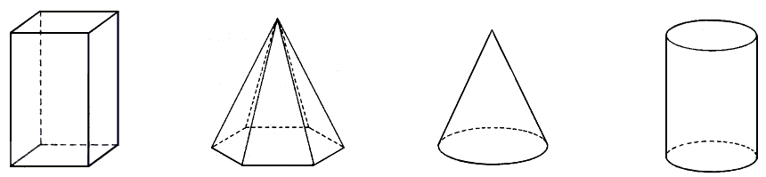
5 cm
10,5 cm cm
3 cm
2,7 cm
14,5 cm
3,2 cm
15 cm
2,4 cm
8,5 cm

- Realiza el siguiente test:
  - Sd

Recordad enviar las tareas
¡HASTA MAÑANA!

